Arbeitsauftrag: Regelstreckenparameter einer P-Strecke untersuchen |  | LBT

P-Strecke mit Eingangssprung und grafischer Darstellung anlegen
1. Generator parametrieren
Wählen Sie aus 'Quellen' den universellen Funktionsgenerator aus. Parametrieren Sie ihn wie in Abbildung 1 dargestellt.

2. P-Strecke parametrieren
Wählen Sie aus 'Dynamik' die Strecke 'P'. Parametrieren Sie sie wie in Abbildung 2 dargestellt:

3. Grafische Darstellung
Wählen Sie aus 'Senken' den zeitlichen Verlauf aus. Verbinden Sie Funktionsgenerator, P-Strecke und zeitlichen Verlauf wie in Abbildung 3 dargestellt.

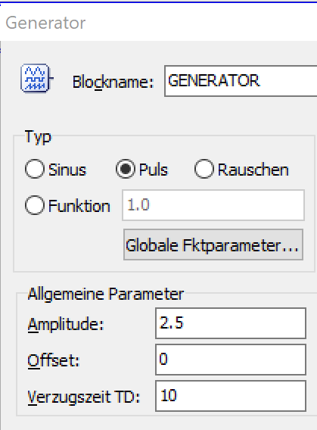 | 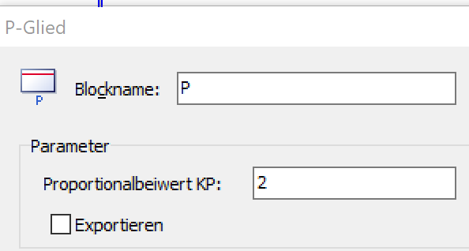 | 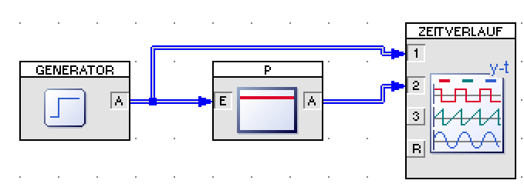
Abbildung 1 | Abbildung 2 | Abbildung 3
4. Simulationsparameter
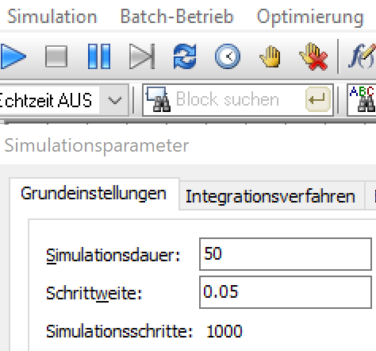 | 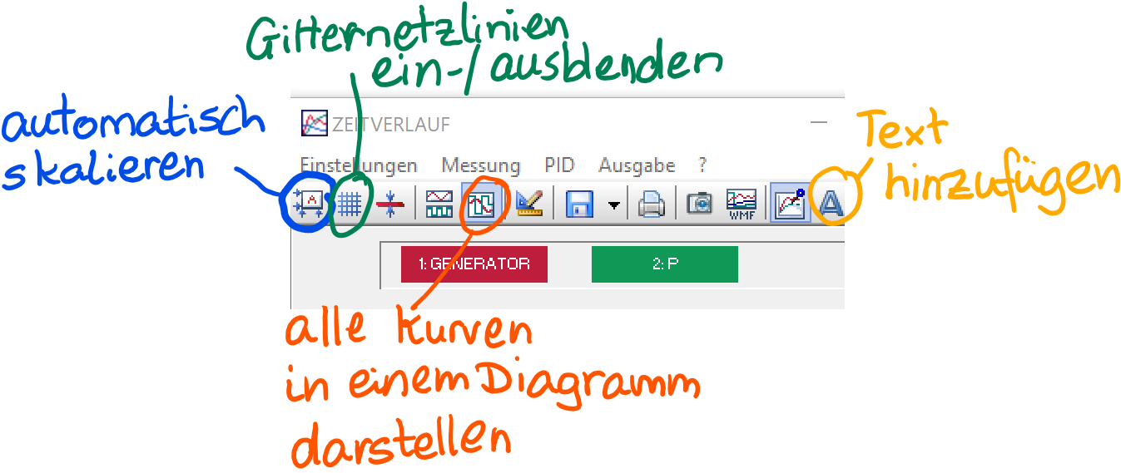
Abbildung 4 | Abbildung 5
Erhöhen Sie die Simulationsdauer auf 50 und die Schrittweite auf 0.05. (Abbildung 4: 1000 Simulationsschritte sind eine gute Anzahl.)
Starten Sie die Simulation.

5. Verfeinern Sie die grafische Darstellung (Abbildung 5)
Maximieren Sie das Fenster mit der grafischen Darstellung.
Lassen Sie Gitternetzlinien anzeigen und stellen Sie beide Kurven in einem Diagramm dar.
Wenn ein Teil der Kurve außerhalb des Fensters liegt, dann wählen Sie 'Automatisch skalieren' an.

Einfluss von Stellsignal und Streckenparameter analysieren
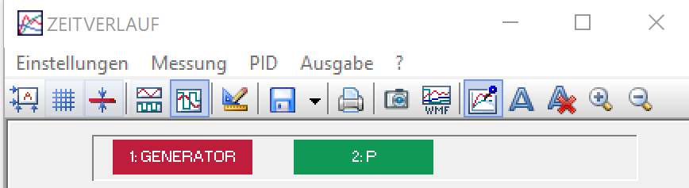
Abbildung 6
6. Einfluss des Stellsignals auf die Sprungantwort
Wählen Sie für das Stellsignal zwei unterschiedliche Amplituden und nehmen Sie jeweils die Sprungantwort der Strecke auf.
Hinweis: Sie können zwei Verläufe mit zwei verschiedenen Parametern grafisch vergleichen, indem Sie nach der ersten Simulation die Schaltfläche 'Vorherige Kurve(-n) merken' betätigen (siehe Abbildung 6), den Parameter ändern und anschließend die zweite Simulation starten.
6.1 Machen Sie jeweils Bildschirmaufnahmen der grafischen Darstellung des Zeitverlaufs und fügen Sie diese in Ihre Unterlagen ein. (Beschriften nicht vergessen!)
6.2 Bestimmen Sie jeweils K_{PS}.
6.3 Fassen Sie zusammen, welchen Einfluss das Stellsignal auf die Sprungantwort und auf den Proportionalbeiwert K_{PS} hat.

Simulation Aufgabe 6 | erste Amplitude | zweite Amplitude
Amplitude des Stellsignals
$$K_{PS}=\frac{Δx}{Δy}$$
Fazit Einfluss vom Stellsignal:

7. Einfluss des Streckenparameters auf die Sprungantwort
Wählen Sie für den Parameter 'Proportionalbeiwert K_{P}' zwei unterschiedliche Werte aus und nehmen Sie jeweils die Sprungantwort der Strecke auf.
7.1 Machen Sie jeweils Bildschirmaufnahmen der grafischen Darstellung des Zeitverlaufs und fügen Sie diese in Ihre Unterlagen ein.
7.2 Bestimmen Sie jeweils K_{PS}.
7.3 Fassen Sie zusammen, welchen Einfluss der Parameter auf die Sprungantwort und auf den Proportionalbeiwert K_{PS} hat.
Simulation Aufgabe 7 | erstes K_{P} | zweites K_{P}
Streckenparameter K_{PS}
$$K_{PS}=\frac{Δx}{Δy}$$

Fazit Einfluss vom Streckenparameter K_{PS}.:

8. Arbeiten mit dem Messtechniktool (Partnerarbeit)
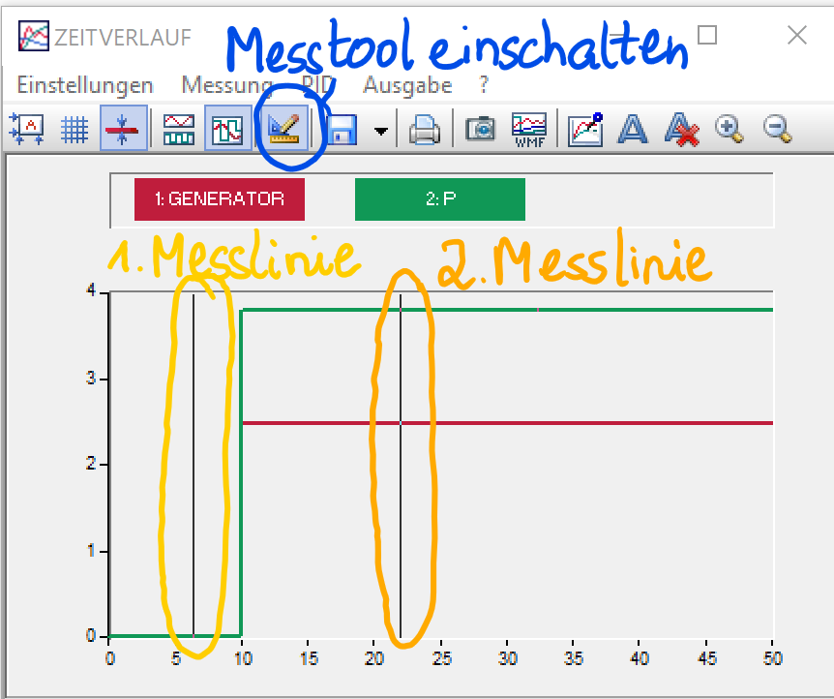 | 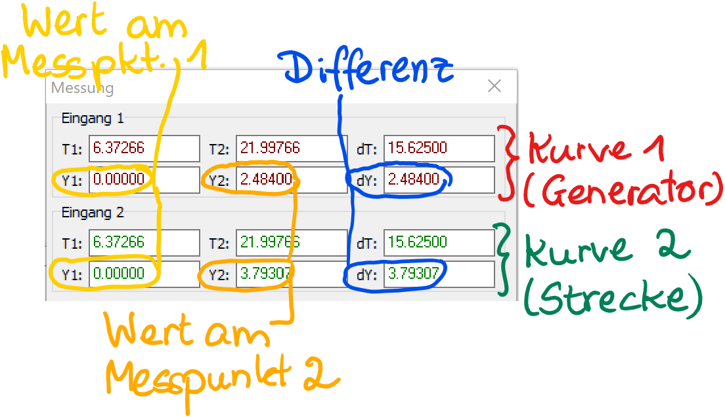
Abbildung 7 | Abbildung 8
Lassen Sie sich von Ihrem Partner an seinem Rechner die Parametrierungsfenster des Generators und der Strecke öffnen. Stellen Sie folgende Werte ein, ohne dass Ihr Partner sie sehen kann.
- Stellen Sie im Generator bei der Amplitude den Wert 3.abc ein. ('abc': drei willkürlich gewählte Nachkommastellen.
- Stellen Sie in der Strecke bei K_{P} den Wert 0.xyz ein. ('xyz': drei willkürlich gewählte Nachkommastellen.
- Schließen Sie die Parametrierungsfenster und starten Sie die Simulation.
Ihr Partner soll nun den Wert für K_{Ps} möglichst genau ermitteln, ohne die Parametrierungsfenster zu öffnen. (Siehe hierzu Abbildungen 7 und 8.)

Tauschen Sie die Rollen mindestens einmal.

